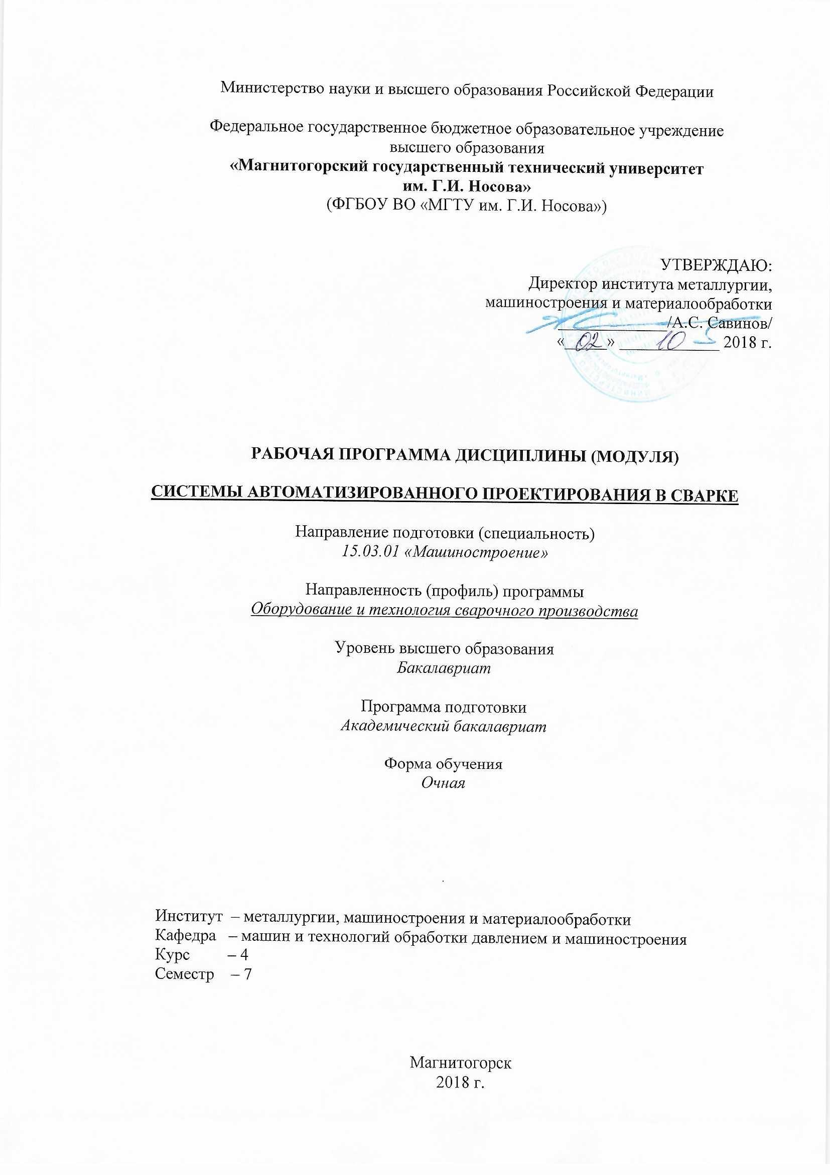**Лист регистрации изменений и дополнений**

|  |  |  |  |  |
| --- | --- | --- | --- | --- |
| Лист регистрации изменений 2018г№ п/п | Раздел  программы | Краткое содержание  изменения/дополнения | Дата.  № протокола  заседания  кафедры | Подпись зав.  кафедрой |
|  |  |  |  |  |
|  |  |  |  |  |
|  |  |  |  |  |
|  |  |  |  |  |
|  |  |  |  |  |
|  |  |  |  |  |
|  |  |  |  |  |
|  |  |  |  |  |
|  |  |  |  |  |
|  |  |  |  |  |
|  |  |  |  |  |
|  |  |  |  |  |
|  |  |  |  |  |
|  |  |  |  |  |
|  |  |  |  |  |
|  |  |  |  |  |
|  |  |  |  |  |
|  |  |  |  |  |
|  |  |  |  |  |
|  |  |  |  |  |
|  |  |  |  |  |
|  |  |  |  |  |

|  |  |
| --- | --- |
| **1** **Цели** **освоения** **дисциплины** **(модуля)** | |
| Целями освоения дисциплины (модуля) «Системы автоматизированного проектирования в сварке» являются:  - освоение методов разработки проектной и конструкторской документации с использованием современных компьютерных редакторов;  - изучение основ проектирования технологических объектов, структуры и средств, составляющих САПР, математического и программного обеспечения САПР, языков общения человека с ЭВМ в САПР, принципов и стадий создания САПР, методов автоматизированного проектирования | |
|  |  |
| **2** **Место** **дисциплины** **(модуля)** **в** **структуре** **образовательной** **программы** | |
| Дисциплина Системы автоматизированного проектирования в сварке входит в вариативную часть учебного плана образовательной программы.  Для изучения дисциплины необходимы знания (умения, владения), сформированные в результате изучения дисциплин/ практик: | |
| Информатика | |
| Начертательная геометрия и компьютерная графика | |
| Теоретическая механика | |
| Физика | |
| Математика | |
| Знания (умения, владения), полученные при изучении данной дисциплины будут необходимы для изучения дисциплин/практик: | |
| Проектирование сварных конструкций | |
| Подготовка к сдаче и сдача государственного экзамена | |
| Подготовка к защите и защита выпускной квалификационной работы | |
|  |  |
| **3** **Компетенции** **обучающегося,** **формируемые** **в** **результате** **освоения**  **дисциплины** **(модуля)** **и** **планируемые** **результаты** **обучения** | |
| В результате освоения дисциплины (модуля) «Системы автоматизированного проектирования в сварке» обучающийся должен обладать следующими компетенциями: | |
|  |  |
| Структурный  элемент  компетенции | Планируемые результаты обучения |
| ОПК-2 осознанием сущности и значения информации в развитии современного общества | |
| Знать | -способы анализа информации |
| Уметь | -ориентироватся в информационных потоках |
| Владеть | -осознанием сущности и значения информации в развитии современного общества |
| ОПК-3 владением основными методами, способами и средствами получения, хранения, переработки информации | |
| Знать | -основные способы анализа информации |
| Уметь | -выделять актуальную информацию; |
| Владеть | - основными методами, способами и средствами получения, хранения, переработки информации |

|  |  |
| --- | --- |
| ОПК-5 способностью решать стандартные задачи профессиональной деятельности на основе информационной и библиографической культуры с применением информационно-коммуникационных технологий и с учетом основных требований информационной безопасности | |
| Знать | -основные требования информационной безопасности |
| Уметь | - решать стандартные задачи профессиональной деятельности на основе информационной и библиографической культуры |
| Владеть | - информационно-коммуникационными технологиями |
| ПК-6 умением использовать стандартные средства автоматизации проектирования при проектировании деталей и узлов машиностроительных конструкций в соответствии с техническими заданиями | |
| Знать | -лингвистические средства САПР;  -основы моделирования на микро- и макро- уровне;  -структурный синтез и параметрическую оптимизацию;  -технические средства САПР;  -лингвистические средства САПР;  -общесистемное, базовое и прикладное обеспечение;  -языки описания данных; системы искусственного интеллекта. |
| Уметь | -использовать стандартные средства автоматизации проектирования при проектировании деталей и узлов машиностроительных конструкций |
| Владеть | -средствами автоматизации проектирования при проектировании деталей и узлов машиностроительных конструкций |
| ПК-7 способностью оформлять законченные проектно-конструкторские работы с проверкой соответствия разрабатываемых проектов и технической документации стандартам, техническим условиям и другим нормативным документам | |
| Знать | Знать -машинную графику и геометрическое моделирование;  представление структур объектов в виде графов и эквивалентных схем; |
| Уметь | -применять информационные технологии для выполнения инженерных расчетов и оформления результатов расчетов |
| Владеть | -современными приемами проектирования технологических объектов в области машиностроения |

|  |  |  |  |  |  |  |  |  |  |
| --- | --- | --- | --- | --- | --- | --- | --- | --- | --- |
|  | **4.** **Структура,** **объём** **и** **содержание** **дисциплины** **(модуля)** | | | | | | | | |
| Общая трудоемкость дисциплины составляет 3 зачетных единиц 108 акад. часов, в том числе:  – контактная работа – 57.2 акад. часов:  – аудиторная – 54 акад. часов;  – внеаудиторная – 3.2 акад. часов  – самостоятельная работа – 15.1 акад. часов;  – подготовка к экзамену – 35.7 акад. часа  Форма аттестации - экзамен | | | | | | | | | |
|  |  |  |  |  |  |  |  |  |  |
| Раздел/ тема  дисциплины | | Семестр | Аудиторная  контактная работа  (в акад. часах) | | | Самостоятельная работа студента | Вид самостоятельной  работы | Форма текущего контроля успеваемости и  промежуточной аттестации | Код компетенции |
| Лек. | лаб.  зан. | практ. зан. |
| 1.1 Введение в автоматизированное проектирование | | 7 | 3,6 |  |  | 2 | Самостоятельное изучение учебной литературы. Подготовка к практическим занятиям. Выполнение АКР, ИДЗ. Подготовка рефератов | Проверка АКР , ИДЗ. Сдача рефератов. Экзамен. | ПК-6, ОПК-2, ОПК-3, ПК-7, ОПК-5 |
| 2.1 Структура технического обеспечения САПР. Каналы передачи данных | | 7 | 3,6 |  |  | 2 | Самостоятельное изучение учебной литературы. Подготовка к практическим занятиям. Выполнение АКР, ИДЗ. Подготовка рефератов | Проверка АКР , ИДЗ. Сдача рефератов. Экзамен. | ПК-6, ОПК-2, ОПК-3, ПК-7, ОПК-5 |
| 3.1 Математические модели и СAE системы | | 7 | 3,6 |  |  | 5,1 | Самостоятельное изучение учебной литературы. Подготовка к практическим занятиям. Выполнение АКР, ИДЗ. Подготовка рефератов | Проверка АКР , ИДЗ. Сдача рефератов. Экзамен. | ПК-6, ОПК-2, ОПК-3, ПК-7, ОПК-5 |
| 4.1 Программное обеспечение САПР | | 7 | 3,6 |  |  | 2 | Самостоятельное изучение учебной литературы. Подготовка к практическим занятиям. Выполнение АКР, ИДЗ. Подготовка рефератов | Проверка АКР , ИДЗ. Сдача рефератов. Экзамен. | ПК-6, ОПК-2, ОПК-3, ПК-7, ОПК-5 |
| 5.1 Лингвистическое обеспечение САПР. Подготовка сообщения | | 7 | 3,6 |  |  | 2 | Самостоятельное изучение учебной литературы. Подготовка к практическим занятиям. Выполнение АКР, ИДЗ. Подготовка рефератов | Проверка АКР , ИДЗ. Сдача рефератов. Экзамен. | ПК-6, ОПК-2, ОПК-3, ПК-7, ОПК-5 |
| 6.1 Особенности внедрения и эксплуатации САПР | | 7 |  |  | 36/14И | 2 | Самостоятельное изучение учебной литературы. Подготовка к практическим занятиям. Выполнение АКР, ИДЗ. Подготовка рефератов | Проверка АКР , ИДЗ. Сдача рефератов. Экзамен. | ПК-6, ОПК-2, ОПК-3, ПК-7, ОПК-5 |
| 7.1 Экзамен | | 7 |  |  |  |  |  |  | ПК-6, ОПК-2, ОПК-3, ПК-7, ОПК-5 |
| Итого по разделу | | |  |  |  |  |  |  |  |
| Итого за семестр | | | 18 |  | 36/14И | 15.1 |  | экзамен |  |
| Итого по дисциплине | | | 18 |  | 36/14И | 15.1 |  | экзамен | ПК-6,ОПК- 2,ОПК-3,ПК- 7,ОПК-5 |

**5 Образовательные технологии**

1. Традиционные образовательные технологии ориентируются на организацию образовательного процесса, предполагающую прямую трансляцию знаний от преподавателя к студенту (преимущественно на основе объяснительно-иллюстративных методов обучения). Учебная деятельность студента носит в таких условиях, как правило, репродуктивный характер.

Формы учебных занятий с использованием традиционных технологий:

Информационная лекция – последовательное изложение материала в дисциплинарной логике, осуществляемое преимущественно вербальными средствами (монолог преподавателя).

Практическое занятие, посвященное освоению конкретных умений и навыков по предложенному алгоритму.

2. Интерактивные технологии – организация образовательного процесса, которая предполагает активное и нелинейное взаимодействие всех участников, достижение на этой основе личностно- значимого для них образовательного результата. Наряду со специализированными технологиями такого рода принцип интерактивности прослеживается в большинстве современных образовательных технологий. Интерактивность подразумевает субъект-субъектные отношения в ходе образовательного процесса и, как следствие, формирование саморазвивающейся информационно-ресурсной среды.

Семинар-дискуссия – коллективное обсуждение какого-либо спорного вопроса, проблемы, выявление мнений в группе (межгрупповой диалог, дискуссия как спор-диалог).

3. Информационно-коммуникационные образовательные технологии – организация образовательного процесса, основанная на применении специализированных программных сред и технических средств работы с информацией.

Формы учебных занятий с использованием информационно-коммуникационных технологий:

Лекция-визуализация – изложение содержания сопровождается презентацией (демонстрацией учебных материалов, представленных в различных знаковых системах, в т.ч. иллюстративных, графических, аудио и видеоматериалов).

Практическое занятие в форме презентации – представление результатов проектной или исследовательской деятельности с использованием специализированных программных сред.

**6 Учебно-методическое обеспечение самостоятельной работы обучающихся**

По дисциплине «Системы автоматизированного проектирования в сварке» предусмотрена аудиторная и внеаудиторная самостоятельная работа обучающихся.

Аудиторная самостоятельная работа студентов предполагает решение контрольных задач на практических занятиях.

Внеаудиторная самостоятельная работа обучающихся предполагает подготовку рефератови выполнение индивидуальных домашних заданий.

**Примерные аудиторные контрольные работы (АКР):**

**Практическая работа АКР №1** **«Средства автоматизации проектирования»**

**Цель работы:** овладеть методами работы в системах CAD, научится выполнять конструкторские работы с использованием систем автоматизированного проектирования.

**Этапы выполнения работы:**

1.Сделать постановку задачи для проектирования по заданию

2. Выполнить эскиз объекта проектирования.

3. Создать 3D модель объекта проектирования.

4. По модели создать чертежи необходимых видов с помощью специальных функция ПО.

5. Оформить чертежи в соответствии с требованиями ЕСКД. Подготовить спецификации по чертежам.

6. Сделать выводы о отличии описания объекта в задании, в описании задачи при проектировании, и в готовом объекте

7. Сохранить информацию о твердотельной модели в виде файлов разных форматов. .Распечатать чертежи.

8. Защитить свои авторские права на проект при сохранении файлов.

9. Сохранить информацию в виде файлов, сделать невозможным их редактирование.

**Задание:** Создать КМД чертежи в CAD Компас, AutoCad. При продолжении выполнения вне аудиторий университета использовать полностью бесплатные или учебные бесплатные версии ПО.

Пример оформления чертежадетали типа «тело вращения» в САПР КОМПАС 3D.

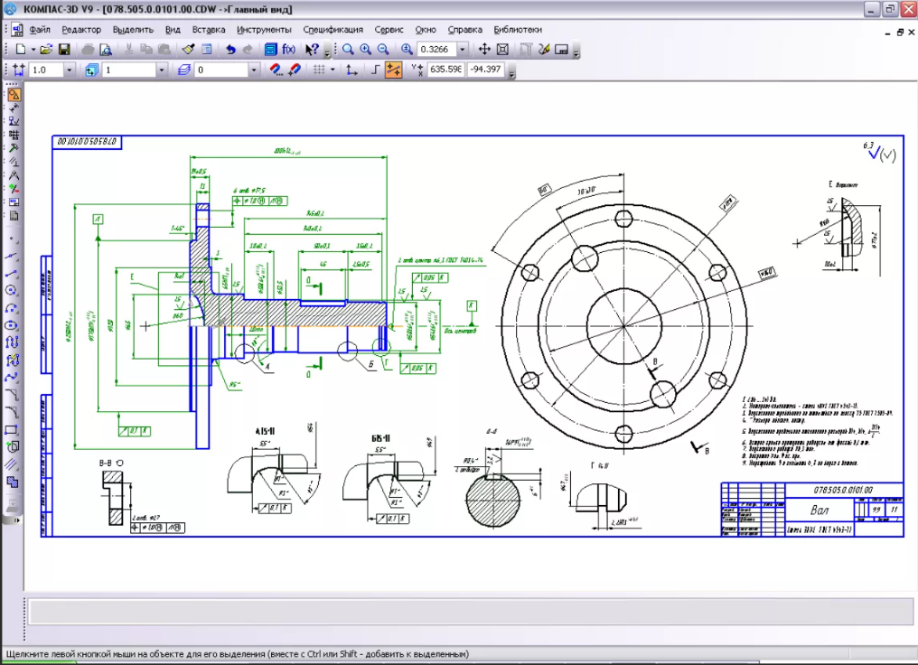

**Примерные вопросы для подготовки к защите АКР 1.**

Как представить визуальную информацию в САПР.

Какими способами обмениваются информацией разработчики в САПР?

Как защитить информацию о проекте от несанкционированного копирования и редактирования?

Перечислите отечественные САПР.

Какие виды специализированых САПР Вы знаете?

Перечислите виды документов, которые можно автоматизировано подготовить в КОМПАС 3D при подготовке КМД.

Расшифруйте аббревиатуру КМД.

Как организуется совместная работа над одним проектом коллектива разработчиков?

**Темы для подготовки рефератов**

| № п.п. | Тема рефератов |
| --- | --- |
|  | Структура технического обеспечения САПР |
|  | Каналы передачи данных |
|  | Математические модели на микроуровне |
|  | Математические модели на макроуровне |
|  | Программное обеспечение САПР |
|  | Лингвистическое обеспечение САПР |
|  | Особенности внедрения и эксплуатации САПР |

**Примерные индивидуальные домашние задания (ИДЗ):**

**ИДЗ №1. «Бесплатные системы автоматического проектирования».**

**Цель работы:** познакомится с различными альтернативными системами CAD, научится выполнять конструкторские работы с использованием универсальных файловых форматов твердотельных моделей и проектов.

**Этапы выполнения работы:**

1. Выполнить эскиз объекта проектирования.

2. Создать 3D модель объекта проектирования.

3. По модели создать чертежи необходимых видов с помощью специальных функция ПО.

4. Оформить чертежи в соответствии с требованиями ЕСКД. Подготовить спецификации по чертежам.

5. Сохранить проект с использованием универсальных файловых форматов твердотельных моделей и проектов.

6. Импортировать созданный проект в альтернотивную САПР (CAD) систему.

7. Сделайть заключение о ограничениях используемого бесплатного ПО.

**Задание:** Создайте проект детали по заданию преподавателя используя бесплатные (минимум 2 из списка) системы автоматического проектирования (CAD системы):

1. gCAD3D
2. A9Tech
3. DraftSight Free CAD
4. nanoCAD free
5. LibreCAD

Пример использования DraftSight Free CAD для создания чертежа детали из листового материала:

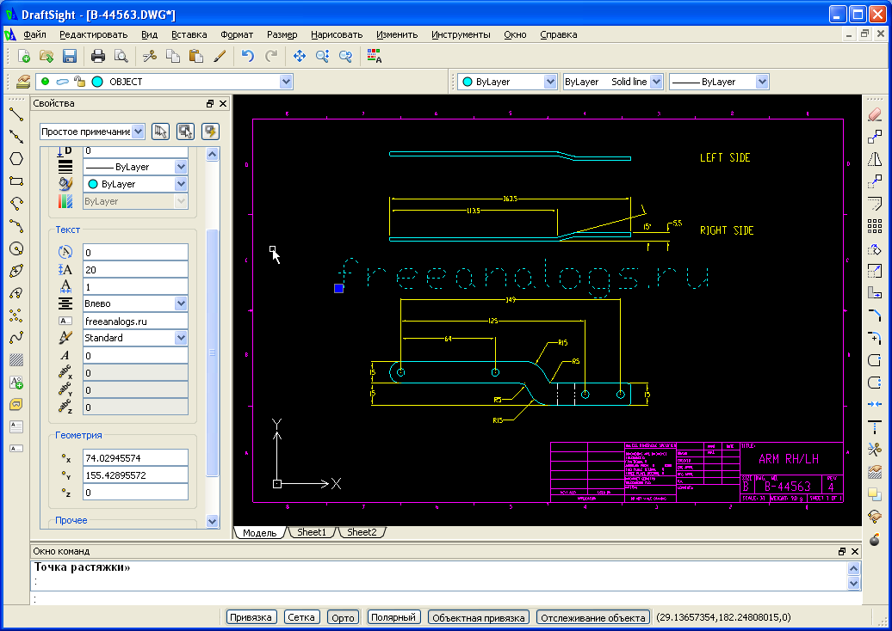

**Примерные вопросы для подготовки к защите ИДЗ №1**

Назовите бесплатные версии платного ПО CAD систем, которые поддерживают работу со спецификациями?

Назовите бесплатное ПО CAD систем, которые поддерживают требования отечественного ЕСКД?

Есть ли требования, со стороны регулирующих органов к бесплатному и свободному ПО CAD систем?.

Чем отличается свободное ПО от бесплатного?

Чем отличается от бесплатное ПО от Условно – бесплатного?

Назовите бесплатные версии платного ПО, скажите с какими они ограничениями?

**Примерные практические задания на экзамене**

**(с применением ЭВМ подключенного к интернету)**

1. Задана информация: Начальное описание объекта проектирования.

Опишите назначение указанной информации для выбранного объекта.

Проверьте, есть ли у вас все необходимые данные.

2. Задана информация: Начальное описание объекта проектирования

Актуальность. Убедитесь, что вся найденная информация свежая (не устарела).

Достоверность. Сопоставьте информацию из нескольких источников. •Релевантность. Трезво оцените найденную информацию и посмотрите, нет ли в ней лишних данных.

3. Задана информация: Начальное описание объекта проектирования

Выделите наиболее значимую информацию для указанного объекта проектирования , укажите какими способами возможно исследовать информацию на ПК.

Определите источники происхождения заданной информации с помощью поиска в интернете.

4. Заданы различные типы информации по результатам проектирования. Продемонстрируйте основные методы, способы и средства получения, хранения, переработки информации по заданию преподавателя на компьютере. Студент должен продемонстрировать **н**а примере рисунков, текста, звука, видео - какие виды архивации подходят для сжатия, какие способы хранения подходят для малых и больших файлов, указать ограничения интернет сервисов по передаче данных, какие файлы запрещено передавать в некоторых сервисах.

# Вопросы для подготовки к экзамену

1. САПР как объект проектирования – общие положения. Понятия: автоматизация проектирования; объект проектирования; проектное решение; проект; проектирование; входные и выходные данные; модели; программное обеспечение.
2. Основные принципы при создании САПР – системное единство; типизация; развитие.
3. Общие признаки современных САПР.
4. Состав и структура САПР. Виды подсистем (проектирующие, обслуживающие), их
5. Понятие “Комплекс средств автоматизированного проектирования (КСАП)”. Назначение
6. КСАП. Виды КСАП (обзорно). Структурные части комплексов средств.
7. Программно-методические комплексы (ПМК). Их подвиды. Проблемно-ориентированные
8. ПМК. Объектно-ориентированные ПМК.
9. Общесистемные ПМК. Их состав и назначение. (Мониторные СУ, СУБД, информационно-поисковые системы, средства машинной графики, подсистемы обеспечения диалогового режима).
10. Программно-технические комплексы (ПТК). Их подразделения. Назначение.
11. Вычислительные сети. Их подразделение на уровни. Назначение уровней.
12. Виды обеспечения САПР. Математическое и информационное обеспечение.
13. Виды обеспечения САПР. Программное и лингвистическое обеспечение.
14. Виды обеспечения САПР. Техническое, методическое и организационное обеспечение.
15. Классификация САПР. Цель классификации. Классификация по типу объектов проектирования и разновидности объектов проектирования.
16. Классификация САПР по сложности объекта проектирования и по уровню автоматизации
17. Классификация САПР по комплектности проектирования, по выпускаемым проектным
18. документам и их количеству.
19. Классификация САПР по числу уровней в структуре технологического обеспечения и поориентированности проектирования. Поясните состав и назначение устройств графической рабочей станции. Что такое “промышленный компьютер”? Каковы его особенности?
20. Какие функции выполняет сетевое ПО?
21. Дайте определение понятия “проектирование”.
22. Приведите примеры иерархической структуры технических объектов, их внутренних, внешних и выходных параметров.
23. Перечислите известные Вам языки программирования CAD.
24. Что такое твердотельное моделирование.
25. Какие форматы файлов твердотельных моделей Вам известны?
26. Приведите примеры проектных процедур, выполняемых в системах CAD.
27. Назовите основные типы промышленных автоматизированных систем и виды их обеспечения.
28. Перечислите технические средства САПР.
29. Перечислите известных Вам разработчиков САПР и их продукты.
30. Основные способы защиты информации от изменения и несанкционированного копирования в САПР
31. Укажите как установить авторство в файле.
32. Какими способами обмениваются информацией разработчики в САПР
33. В каких форматах сохраняются твердотельные модели, документация, назовите расширения файлов.
34. Какие виды информации используются в САПР.
35. Как описать объект проектирования в САПР.

|  |
| --- |
|  |

|  |
| --- |
| **7** **Оценочные** **средства** **для** **проведения** **промежуточной** **аттестации** |

**а) Планируемые результаты обучения и оценочные средства для проведения промежуточной аттестации:**

| Структурный элемент  компетенции | Планируемые результаты обучения | Оценочные средства |
| --- | --- | --- |
| **ОПК-2 осознанием сущности и значения информации в развитии современного общества** | | |
| Знать | -виды информации используемые в САПР | Вопросы для подготовки к экзамену Какие виды информации используются в САПР.  Как описать объект проектирования в САПР. |
| Уметь | -преобразовывать информацию в САПР | **Практическая работа АКР №1** **«Средства автоматизации проектирования»**  **Цель работы:** овладеть методами работы в системах CAD, научится выполнять конструкторские работы с использованием систем автоматизированного проектирования.  **Этапы выполнения работы:**  1.Сделать постановку задачи для проектирования по заданию  6. Сделать выводы о отличии описания объекта в задании, в описании задачи при проектировании, и в готовом объекте. |
| Владеть | - осознанием сущности САПР как средства преобразования исходного описания объекта в конечное | **Примерные практические задания на экзамене**  **(с применением ЭВМ подключенного к интернету)**  Задана информация: Начальное описание объекта проектирования.  Опишите назначение указанной информации для выбранного объекта.  Проверьте, есть ли у вас все необходимые данные.  **Практическая работа АКР №1** **«Средства автоматизации проектирования»**  **П Этапы выполнения работы:**  1.Сделать постановку задачи для проектирования по заданию  6. Сделать выводы о отличии описания объекта в задании, в описании задачи при проектировании, и в готовом объекте.  **римерные вопросы для подготовки к защите АКР 1.**   * Как представить визуальную информацию в САПР. |
| **ОПК-3 владением основными методами, способами и средствами получения, хранения, переработки информации** | | |
| Знать | -основные способы получения, хранения, переработки информации в САПР | Вопросы для подготовки к экзамену В каких форматах сохраняются твердотельные модели, документация, назовите расширения файлов. |
| Уметь | - получать, хранить, перерабатывать информацию в САПР; | **Практическая работа АКР №1** **«Средства автоматизации проектирования»**  **Цель работы:** овладеть методами работы в системах CAD, научится выполнять конструкторские работы с использованием систем автоматизированного проектирования.  **Этапы выполнения работы:**  7. Сохранить информацию о твердотельной модели в виде файлов разных форматов. .Распечатать чертежи. |
| Владеть | - основными методами, способами и средствами получения, хранения, переработки информации в САПР | **Практическая работа АКР №1** **«Средства автоматизации проектирования»**  **Примерные вопросы для подготовки к защите АКР 1.**  Какими способами обмениваются информацией разработчики в САПР?  **Примерные практические задания на экзамене**  **(с применением ЭВМ подключенного к интернету)**  Заданы различные типы информации по результатам проектирования. Продемонстрируйте основные методы, способы и средства получения, хранения, переработки информации по заданию преподавателя на компьютере. Студент должен продемонстрировать **н**а примере рисунков, текста, звука, видео - какие виды архивации подходят для сжатия, какие способы хранения подходят для малых и больших файлов, указать ограничения интернет сервисов по передаче данных, какие файлы запрещено передавать в некоторых сервисах. |
| **ОПК-5 способностью решать стандартные задачи профессиональной деятельности на основе информационной и библиографической культуры с применением информационно-коммуникационных технологий и с учетом основных требований информационной безопасности** | | |
| Знать | -основные способы защиты информации от изменения и несанкционированного копирования в САПР | Вопросы для подготовки к экзамену Основные способы защиты информации от изменения и несанкционированного копирования в САПР  Укажите как установить авторство в файле. |
| Уметь | защищать информацию от изменения и несанкционированного копирования в САПР | **Практическая работа АКР №1** **«Средства автоматизации проектирования»**  **Цель работы:** овладеть методами работы в системах CAD, научится выполнять конструкторские работы с использованием систем автоматизированного проектирования.  **Этапы выполнения работы:**  8. Защитить свои авторские права на проект при сохранении файлов.  9. Сохранить информацию в виде файлов, сделать невозможным их редактирование. |
| Владеть | -основными способами защиты информации от изменения и несанкционированного копирования в САПР | **Примерные практические задания на экзамене**  **(с применением ЭВМ подключенного к интернету)**  1. Задана информация: Начальное описание объекта проектирования  Актуальность. Убедитесь, что вся найденная информация свежая (не устарела).  Достоверность. Сопоставьте информацию из нескольких источников. •Релевантность. Трезво оцените найденную информацию и посмотрите, нет ли в ней лишних данных.  2. Задана информация: Начальное описание объекта проектирования  Актуальность. Убедитесь, что вся найденная информация свежая (не устарела).  Достоверность. Сопоставьте информацию из нескольких источников. •Релевантность. Трезво оцените найденную информацию и посмотрите, нет ли в ней лишних данных.  **Практическая работа АКР №1** **«Средства автоматизации проектирования»**  **Примерные вопросы дляподготовки к защите АКР 1.**  Как защитить информацию о проекте от несанкционированного копирования и редактирования? |
| **ПК-6 умением использовать стандартные средства автоматизации проектирования при проектировании деталей и узлов машиностроительных конструкций в соответствии с техническими заданиями** | | |
| Знать | -САПР как объект проектирования – общие положения, понятия принципы построения, структура;  -лингвистические средства САПР;  -основы твердотельного моделирования;  -технические средства САПР;  -программное обеспечение САПР | Вопросы для подготовки к экзамену САПР как объект проектирования – общие положения. Понятия: автоматизация проектирования; объект проектирования; проектное решение; проект; проектирование; входные и выходные данные; модели; программное обеспечение.  Основные принципы при создании САПР – системное единство; типизация; развитие.  Общие признаки современных САПР.  Состав и структура САПР. Виды подсистем (проектирующие, обслуживающие), их  Понятие “Комплекс средств автоматизированного проектирования (КСАП)”. Назначение  КСАП. Виды КСАП (обзорно). Структурные части комплексов средств.  Программно-методические комплексы (ПМК). Их подвиды. Проблемно-ориентированные  ПМК. Объектно-ориентированные ПМК.  Общесистемные ПМК. Их состав и назначение. (Мониторные СУ, СУБД, информационно-поисковые системы, средства машинной графики, подсистемы обеспечения диалогового режима).  Программно-технические комплексы (ПТК). Их подразделения. Назначение.  Вычислительные сети. Их подразделение на уровни. Назначение уровней.  Виды обеспечения САПР. Математическое и информационное обеспечение.  Виды обеспечения САПР. Программное и лингвистическое обеспечение.  Виды обеспечения САПР. Техническое, методическое и организационное обеспечение.  Классификация САПР. Цель классификации. Классификация по типу объектов проектирования и разновидности объектов проектирования.  Классификация САПР по сложности объекта проектирования и по уровню автоматизации  Классификация САПР по комплектности проектирования, по выпускаемым проектным  документам и их количеству.  Классификация САПР по числу уровней в структуре технологического обеспечения и поориентированности проектирования. Поясните состав и назначение устройств графической рабочей станции. Что такое “промышленный компьютер”? Каковы его особенности?  Какие функции выполняет сетевое ПО?  Дайте определение понятия “проектирование”.  Приведите примеры иерархической структуры технических объектов, их внутренних, внешних и выходных параметров.  Перечислите известные Вам языки программирования CAD.  Что такое твердотельное моделирование.  Какие форматы файлов твердотельных моделей Вам известны?  Приведите примеры проектных процедур, выполняемых в системах CAD.  Назовите основные типы промышленных автоматизированных систем и виды их обеспечения.  Перечислите технические средства САПР.  Перечислите известных Вам разработчиков САПР и их продукты.  **Подготовка рефератов**   | № п.п. | Тема реферата | | --- | --- | |  | Структура технического обеспечения САПР | |  | Каналы передачи данных | |  | Математические модели на микроуровне | |  | Математические модели на макроуровне | |  | Программное обеспечение САПР | |  | Лингвистическое обеспечение САПР | |  | Особенности внедрения и эксплуатации САПР | |
| Уметь | -использовать стандартные средства автоматизации проектирования при проектировании деталей и узлов машиностроительных конструкций | **Практическая работа АКР №1** **«Средства автоматизации проектирования»**  **Цель работы:** овладеть методами работы в системах CAD, научится выполнять конструкторские работы с использованием систем автоматизированного проектирования.  **Задание:** Создать КМД чертежи в CAD Компас, AutoCad. При продолжении выполнения вне аудиторий университета использовать полностью бесплатные или учебные бесплатные версии ПО.  **Этапы выполнения работы:**  2. Выполнить эскиз объекта проектирования.  **Примерные индивидуальные домашние задания (ИДЗ):**  **ИДЗ №1. «Бесплатные системы автоматического проектирования».**  **Задание:** Создайте проект детали по заданию преподавателя используя бесплатные (минимум 2 из списка) системы автоматического проектирования (CAD системы):   1. gCAD3D 2. A9Tech 3. DraftSight Free CAD 4. nanoCAD free 5. LibreCAD   **Цель работы:** познакомится с различными альтернативными системами CAD, научится выполнять конструкторские работы с использованием универсальных файловых форматов твердотельных моделей и проектов.  **Этапы выполнения работы:**  1. Выполнить эскиз объекта проектирования.  **Задание:** Создайте проект детали по заданию преподавателя используя бесплатные (минимум 2 из списка) системы автоматического проектирования (CAD системы):   1. gCAD3D 2. A9Tech 3. DraftSight Free CAD 4. nanoCAD free 5. LibreCAD   Пример использования DraftSight Free CAD для создания чертежа детали из листового материала: |
| Владеть | -средствами автоматизации проектирования при проектировании деталей и узлов машиностроительных конструкций | **Практическая работа АКР №1** **«Средства автоматизации проектирования»**  **Этапы выполнения работы:**  3. Создать 3D модель объекта проектирования.  **Примерные вопросы дляподготовки к защите АКР 1.**  Перечислите отечественные САПР.  Какие виды специализированых САПР Вы знаете?  Как организуется совместная работа над одним проектом коллектива разработчиков?  **ИДЗ №1. «Бесплатные системы автоматического проектирования».**  2. Создать 3D модель объекта проектирования.  **Примерные вопросы для подготовки к защите ИДЗ №1**  Чем отличается свободное ПО от бесплатного?  Чем отличается от бесплатное ПО от Условно – бесплатного?  Назовите бесплатные версии платного ПО, скажите с какими они ограничениями? |
| **ПК-7 способностью оформлять законченные проектно-конструкторские работы с проверкой соответствия разрабатываемых проектов и технической документации стандартам, техническим условиям и другим нормативным документам** | | |
| Знать | - машинную графику;  - структуры технических объектов; | Вопросы для подготовки к экзамену Дайте определение понятия “проектирование”.  Приведите примеры иерархической структуры технических объектов, их внутренних, внешних и выходных параметров. |
| Уметь | - оформлять законченные проектно-конструкторские работы; | **Примерные аудиторные контрольные работы (АКР):**  **Практическая работа АКР №1** **«Средства автоматизации проектирования»**  **Цель работы:** овладеть методами работы в системах CAD, научится выполнять конструкторские работы с использованием систем автоматизированного проектирования.  **Задание:** Создать КМД чертежи в CAD Компас, AutoCad. При продолжении выполнения вне аудиторий университета использовать полностью бесплатные или учебные бесплатные версии ПО.  **Этапы выполнения работы:**  4. По модели создать чертежи необходимых видов с помощью специальных функция ПО.  **Примерные индивидуальные домашние задания (ИДЗ):**  **ИДЗ №1. «Бесплатные системы автоматического проектирования».**  **Задание:** Создайте проект детали по заданию преподавателя используя бесплатные (минимум 2 из списка) системы автоматического проектирования (CAD системы):   1. gCAD3D 2. A9Tech 3. DraftSight Free CAD 4. nanoCAD free 5. LibreCAD   **Цель работы:** познакомится с различными альтернативными системами CAD, научится выполнять конструкторские работы с использованием универсальных файловых форматов твердотельных моделей и проектов.  **Этапы выполнения работы:**  3. По модели создать чертежи необходимых видов с помощью специальных функция ПО.  Пример использования DraftSight Free CAD для создания чертежа детали из листового материала:  https://freeanalogs.ru/softimage/V1S1V8Z0S0P4O4Y8C7S3T8R3Y9S8K8Q2A3J8E3W8.jpg |
| Владеть | - способностью оформлять законченные проектно-конструкторские работ с использованием САПР. | **Практическая работа АКР №1** **«Средства автоматизации проектирования»**  **Этапы выполнения работы:**  5. Оформить чертежи в соответствии с требованиями ЕСКД. Подготовить спецификации по чертежам.  **Примерные вопросы для подготовки к защите АКР 1.**  Перечислите виды документов, которые можно автоматизировано подготовить в КОМПАС 3D при подготовке КМД.  Расшифруйте аббревиатуру КМД.  **ИДЗ №1. «Бесплатные системы автоматического проектирования».**  **Этапы выполнения работы:**  4. Оформить чертежи в соответствии с требованиями ЕСКД. Подготовить спецификации по чертежам.  **Примерные вопросы для подготовки к защите ИДЗ №1**  Назовите бесплатные версии платного ПО CAD систем, которые поддерживают работу со спецификациями?  Назовите бесплатное ПО CAD систем, которые поддерживают требования отечественного ЕСКД?  Есть ли требования, со стороны регулирующих органов к бесплатному и свободному ПО CAD систем?. |

**б) Порядок проведения промежуточной аттестации, показатели и критерии оценивания:**

Промежуточная аттестация по дисциплине «Системы автоматизированного проектирования в сварке» включает теоретические вопросы, позволяющие оценить уровень усвоения обучающимися знаний, и практические задания, выявляющие степень сформированности умений и владений, проводится в форме экзамена и в форме выполнения и защиты курсовой работы.

Экзамен по данной дисциплине проводится в устной форме по экзаменационным билетам, каждый из которых включает 2 теоретических вопроса и одно практическое задание.

**Показатели и критерии оценивания экзамена:**

– на оценку **«отлично»** (5 баллов) – обучающийся демонстрирует высокий уровень сформированности компетенций, всестороннее, систематическое и глубокое знание учебного материала, свободно выполняет практические задания, свободно оперирует знаниями, умениями, применяет их в ситуациях повышенной сложности.

– на оценку **«хорошо»** (4 балла) – обучающийся демонстрирует средний уровень сформированности компетенций: основные знания, умения освоены, но допускаются незначительные ошибки, неточности, затруднения при аналитических операциях, переносе знаний и умений на новые, нестандартные ситуации.

– на оценку **«удовлетворительно»** (3 балла) – обучающийся демонстрирует пороговый уровень сформированности компетенций: в ходе контрольных мероприятий допускаются ошибки, проявляется отсутствие отдельных знаний, умений, навыков, обучающийся испытывает значительные затруднения при оперировании знаниями и умениями при их переносе на новые ситуации.

– на оценку **«неудовлетворительно»** (2 балла) – обучающийся демонстрирует знания не более 20% теоретического материала, допускает существенные ошибки, не может показать интеллектуальные навыки решения простых задач.

– на оценку **«неудовлетворительно»** (1 балл) – обучающийся не может показать знания на уровне воспроизведения и объяснения информации, не может показать интеллектуальные навыки решения простых задач.

**8 Учебно-методическое и информационное обеспечение дисциплины (модуля)**

**а) Основная литература:**

1. Ушаков, Д. М. Введение в математические основы САПР. Курс лекций [Электронный ресурс] / Д. М. Ушаков. - 2-е изд., перераб. и доп. - Москва : ДМК Пресс, 2011. - 208 с. : ил. - ISBN 978-5-94074-829-8. - Текст : электронный. - URL: https://znanium.com/catalog/product/409467 (дата обращения: 26.10.2020). – Режим доступа: по подписке.

2. Мухина, Е.Ю. Системы автоматизированного проектирования [Текст]: учебное пособие/МГТУ. - Магнитогорск: [б. и.], 2013. - 150 с.: ил., схемы. - ISBN 978-5-9967-0384-5. Режим доступа: https://magtu.informsystema.ru/uploader/fileUpload?name=620.pdf&show=dcatalogues/1/11078 55/620.pdf&view=true.

3. Кутлубаев, И. М. Введение в автоматизированное проектирование механических систем: Конспект лекций по дисциплине "Основы автоматизированного проектирования" : учебное пособие / И. М. Кутлубаев. - Магнитогорск : МГТУ, 2012. - 1 электрон. опт. диск (CD-ROM). - URL: https://magtu.informsystema.ru/uploader/fileUpload?name=1046.pdf&show=dcatalogues/1/1119344/1046.pdf&view=true (дата обращения: 04.10.2019). - Макрообъект. - Текст : электронный.

б) Дополнительная литература:

1. Пожидаев, Ю. А. Компьютерное моделирование и создание проектно-конструкторской документации в машиностроении средствами САПР. Инженерная и компьютерная графика в Autodesk Inventor, AutoCAD [Электронный ресурс]. учебное пособие. Ч. 1 / МГТУ. - Магнитогорск : МГТУ, 2016. - 1 электрон. опт. диск (CD-ROM). Режим доступа: https://magtu.informsystema.ru/uploader/fileUpload?name=2525.pdf&show=dcatalogues/1/1130327/2525.pdf&view=true .

2. Решетникова, Е. С. Компьютерная графика в дизайне и проектировании : учебное пособие / Е. С. Решетникова, Т. В. Усатая, Д. Ю. Усатый ; МГТУ. - Магнитогорск : МГТУ, 2015. - 1 электрон. опт. диск (CD-ROM). - URL: https://magtu.informsystema.ru/uploader/fileUpload?name=1487.pdf&show=dcatalogues/1/1124016/1487.pdf&view=true (дата обращения: 04.10.2019). - Макрообъект. - Текст : электронный.

в) Методические указания:

1. Колошкина, И. Е. Автоматизация проектирования технологической документации : учебник и практикум для вузов / И. Е. Колошкина. — Москва : Издательство Юрайт, 2020. — 371 с. — (Высшее образование). — ISBN 978-5-534-14010-1. — URL : https://urait.ru/bcode/467467

2. Головицына, М. В. Математическое обеспечение конструкторского и технологического проектирования с применением САПР: методические указания по выполнению контрольных работ / сост. М. В. Головицына. - Москва : Из-во Всесоюз. Заоч. Полит. Ин-та, 1990. - 65 с. - Текст : электронный. - URL: https://znanium.com/catalog/product/358705 (дата обращения: 26.10.2020). – Режим доступа: по подписке.

3. Андреев, С. М. Проектирование систем визуализации технологических процессов в среде InTouch : практикум / С. М. Андреев, М. Ю. Рябчиков ; МГТУ, каф. ПКиСУ. - Магнитогорск, 2010. - 159 с. : ил., схемы, табл. - URL: https://magtu.informsystema.ru/uploader/fileUpload?name=321.pdf&show=dcatalogues/1/1070354/321.pdf&view=true (дата обращения: 04.10.2019). - Макрообъект. - Текст : электронный.

|  |  |  |  |  |  |  |  |  |  |
| --- | --- | --- | --- | --- | --- | --- | --- | --- | --- |
|  | | |  | |  |  | |  | |
| **г)** **Программное** **обеспечение** **и** **Интернет-ресурсы:** | | | | | | | | | |
| **Программное** **обеспечение** | | | | | | | | | |
|  | | Наименование ПО | | № договора | | Срок действия лицензии | |  | |
|  | | MS Windows 7 Professional(для классов) | | Д-1227-18 от 08.10.2018 | | 11.10.2021 | |  | |
|  | | MS Office 2007 Professional | | № 135 от 17.09.2007 | | бессрочно | |  | |
|  | | Maple 14 Classroom License | | К-113-11 от 11.04.2011 | | бессрочно | |  | |
|  | | Autodesk 3ds Max Design 2011 Master Suite | | К-526-11 от 22.11.2011 | | бессрочно | |  | |
|  | | Autodesk AutoCad 2011 Master Suite | | К-526-11 от 22.11.2011 | | бессрочно | |  | |
|  | | Autodesk AutoCad Civil 3D 2011 Master Suite | | К-526-11 от 22.11.2011 | | бессрочно | |  | |
|  | | Autodesk AutoCad Mechanical 2011 Master Suite | | К-526-11 от 22.11.2011 | | бессрочно | |  | |
|  | Autodesk AutoCAD 2021 | | учебная версия | | бессрочно |  | |
|  | Autodesk AutoCAD 2018 | | учебная версия | | бессрочно |  | |
|  | Autodesk AutoCAD 2019 | | учебная версия | | бессрочно |  | |
|  | Autodesk AutoCAD 2020 | | учебная версия | | бессрочно |  | |
|  | Autodesk AutoCAD Mechanical 2021 | | учебная версия | | бессрочно |  | |
|  | Autodesk AutoCAD Mechanical 2018 | | учебная версия | | бессрочно |  | |
|  | Autodesk AutoCAD Mechanical 2020 | | учебная версия | | бессрочно |  | |
|  | АСКОН Компас 3D в.16 | | Д-261-17 от 16.03.2017 | | бессрочно |  | |
|  | АСКОН Вертикаль в.2014 | | Д-261-17 от 16.03.2017 | | бессрочно |  | |
|  | FAR Manager | | свободно распространяемое ПО | | бессрочно |  | |
|  |  | |  | |  |  | |

|  |  |  |  |
| --- | --- | --- | --- |
| **Профессиональные** **базы** **данных** **и** **информационные** **справочные** **системы** | | | |
|  | Название курса | Ссылка |  |
|  | Национальная информационно-аналитическая система – Российский индекс научного цитирования (РИНЦ) | URL: <https://elibrary.ru/project_risc.asp> |  |
|  |  |
|  | Поисковая система Академия Google (Google Scholar) | URL: <https://scholar.google.ru/> |  |
|  | Российская Государственная библиотека. Каталоги | <https://www.rsl.ru/ru/4readers/catalogues/> |  |
|  | Федеральное государственное бюджетное учреждение «Федеральный институт промышленной собственности» | URL: <http://www1.fips.ru/> |  |
|  | Информационная система - Единое окно доступа к информационным ресурсам | URL: <http://window.edu.ru/> |  |
|  | Международная реферативная и полнотекстовая справочная база данных научных изданий «Scopus» | <http://scopus.com> |  |
|  | Международная наукометрическая реферативная и полнотекстовая база данных научных изданий «Web of science» | <http://webofscience.com> |  |
|  | Международная база полнотекстовых журналов Springer Journals | <http://link.springer.com/> |  |
|  | Международная коллекция научных протоколов по различным отраслям знаний Springer Protocols | <http://www.springerprotocols.com/> |  |
|  | Международная база научных материалов в области физических наук и инжиниринга SpringerMaterials | <http://materials.springer.com/> |  |
|  | Международная база справочных изданий по всем отраслям знаний SpringerReference | <http://www.springer.com/references> |  |
|  | Международная реферативная база данных по чистой и прикладной математике zbMATH | <http://zbmath.org/> |  |

9 Материально-техническое обеспечение дисциплины (модуля)

Материально-техническое обеспечение дисциплины включает:

| Тип и название аудитории | Оснащение аудитории |
| --- | --- |
| Учебные аудитории для проведения занятий лекционного типа | Мультимедийные средства хранения, передачи и представления информации; видеопроектор, экран настенный, компьютер; тестовые задания для текущего контроля успеваемости |
| Библиотека МГТУ | Каталоги, литература |
| Лаборатория сварки (лабораторный корпус с лабораторией резания) | Комплект печатных и электронных версий методических рекомендаций, учебное пособие, плакаты по темам «Проектная деятельность» |
| Учебная аудитория для проведения практических работ | Комплект методических рекомендаций, учебное пособие, плакаты по темам «Проектная деятельность» |
| Учебные аудитории для проведения практических занятий, групповых и индивидуальных консультаций, текущего контроля и промежуточной аттестации | Доска, мультимедийный проектор, экран |
| Учебные аудитории для проведения практических работ, помещения для самостоятельной работы обучающихся | Персональные компьютеры с пакетом MS Office, ПО CAD систем и выходом в Интернет и с доступом в электронную информационно-образовательную среду университета. Комплект методических рекомендаций, учебные пособия по дисциплине «Проектная деятельность» |
| Помещение для хранения и профилактического обслуживания учебного оборудования | Стеллажи, сейфы для хранения учебного оборудования  Инструменты для ремонта лабораторного оборудования |